60 dan 69 gacha bo`lgan sonlar
Darsning ta’lim texnologiyasi modeli
I.Ta’lim berish texnologiyasi
Vaqti 45 minut | O`quvchilar soni 33 nafar
Darsning shakli va turi: | Yangi bilim beruvchi
Darsning rejasi: | - 60 dan 69 gacha bo`lgan sonlarni tushuntirish.  - 60 dan 69 gacha bo`lgan sonlarga doir misollar yechish.  - Yangi mavzunu mustahkamlash.
Darsning maqsadi: | - ta’limiy : o`quvchilarga mavzu bo`yicha bilimlar berish, ularning 50 dan 59 gacha bo`lgan sonlar ustida egallagan bilimlarini mustahkamlash; 60 dan 69 gacha bo`lgan sonlar yuzasidan bilim berish.  - tarbiyaviy: o`quvchilarni kattalarni hurmat qilish, bilim cho`qqilarini egallab, kelajakda Vatan ravnaqiga o`z hissasini qo`shadigan komil inson bo`lib yetishishga undash:  - o`quvchilarning hozirjavoblik, topqirlik qobiliyatlarini, mantiqiy tafakkurlarini rivojlantirish.
Pedagogik vazifalar:  -60 dan 69 gacha bo`lgan sonlarni tushuntirish;  - 60 dan 69 gacha bo`lgan sonlarga doir misollar yechish  -mavzuga oid masala yechish. | O`quv faoliyati natijalari:  -60 dan 69 gacha bo`lgan sonlar yuzasidan tushunchalarga ega bo`ladilar;  - 60 dan 69 gacha bo`lgan sonlarga doir berilgan misollarni yechadilar;  - masala tuzadilar va uning yechimini topadilar.
Ta’lim metodlari: | Ko`rgazmali, savol-javob, didaktik o`yin
Ta’lim shakllari: | Frontal, jamoaviy va yakka tartibda ishlash.
Ta’lim vositalari: | Darslik. “Matematika” daftari, texnik vositalar, multimediali taqdimot,
Ta’lim berish sharoiti: | Maxsus texnik vositalar bilan jihozlangan boshlang`ich sinf xonasi.
Monitoring va baholash: | Og`zaki so`rov: tezkor so`rov  Yozma so`rov: chiroyli va xatosiz yozish.

2. Darsning texnologik xaritasi
Ish bosqichlari va vaqti | Faoliyat
Ish bosqichlari va vaqti | O`qituvchi | O`quvchi
1-bosqich.  Tashkiliy qism.  (3 daqiqa) | 1.1.Salomlashiladi.  1.2. Ma’naniyat daqiqasi o`tkaziladi. | 1.1Navbatchi axboroti tinglanadi.  1.2. O`quvchilar dars shiorini aytadilar.
2-bosqich.  O`tilganlarni takrorlash  (7 daqiqa) | 2.1. 50 dan 59 gacha bo`lgan sonlar ustida egallagan bilimlarini mustahkamlaydi.  2.2.”Zanjir” didaktik o`yini orqali mustahkamlaydi. | 2.1. Misollar orqali o`tgan mavzuni takrorlaydilar.
3-bosqich  Asosiy  - aqiqa) | 3.1.Mavzu e’lon qilinadi.  3.2. 60 dan 69 gacha bo`lgan sonlar yuzasidan bilim beradi.  3.3. 60 dan 69 gacha bo`lgan sonlarga doir jadvalda berilgan misollarni yechtiradi. | 3.1. Tinglaydilar.  3.2. “Sanoq sonlar suhbati” ni tinglaydilar.  3.3.Javob beradilar.
4-bosqich  Mustahkamlash  ( 10 daqiqa) | 4.1. Yangi mavzuni mustahkamlaydi.  4.2.Tarqatma material sifatida kartochkalarga yozilgan misollar tarqatiladi. | 4.1. Juftliklarga ishlaydilar.  4.2. Misollar yechadilar.
5-bosqich  Yakuniy  (7 daqiqa) | 5.1. Mavzu bo`yicha darsga yakun yasaladi, bajarilgan ishlarni kelgusi kasbiy faoliyatlarida ahamiyatga ega ekanligiga o`quvchilarning e’tiborini qaratadi.  5.2.O`quvchilar ishlarini baholaydi, darsning maqsadga erishish darajasini tahlil qiladi.  5.3. Uyga vazifa qilib 60 dan 69 gacha bo`lgan sonlarni mashq qilish namuna sifatida ko`rsatiladi. | 5.1. O`z-o`zini hamda o`zaro baholashni o`tkazadilar.  5.2. Savol beradilar.  5.3.Uy vazifani belgilaydilar.
Darsning borishi
Tashkiliy qism
- Salomlashish;
- Navbatchining axborotini tinglash;
- Ma’naviyat daqiqasini o`tkazish;
O`qituvchi : Yurtimizda har bir yilni ma’lum nom bilan atash an’anasi mavjud. Bu yil qanday nomlanganligini bilasizmi?
O`quvchi: Sog‘lom va barkamol avlodni voyaga yetkazish, oila, onalik va bolalikni himoya qilish masalasini yanada yuksaltirish maqsadida prezidentimiz – 2016-yilni yurtimizda
Sog‘lom ona va bola yili, deb e’lon qilishni taklif etdilar
O`qituvchi : Sog`lom bo`lish uchun nima qilish kerak?
O`quvchi: Sog`lom bo`lish uchun tog`ri ovqatlanish, kun tartibi va shaxsiy gigiyena qoidalariga rioya qilish, sport bilan shug`ullanish kerak.
O`qituvchi : Yurtboshimiz nima deydilar?
Hamma: Farzandlari sog`lom yurt qudratli bo`lur…
O`qituvchi : Qudratli yurtni qanday farzandlar yaratadilar?
O`quvchi: Vatanimiz kelajagini jismonan sog`lom, ma’naviyati yuksak, intelektual salohiyati kuchli farzandlar yaratadilar.
O`qituvchi: Bo`lay desang bog`bon
Yo Vatanga posbon,
Yo osmonda uchuvchi,
Yo dengizda suzuvchi,
Nimai-ki qilsang tilak,
Bariga o`qish kerak.
O`quvchi sendan talab
Maktabga bor ertalab .
O`qi berib mehringni,
Qo`yib ko`ngil ,zehningni.
Bobolarimiz nima deydilar?
O`quvchilar: Bobolar aytadilar,
Bilim boylik kaliti.
O`qituvchi: Demak, bobolarimiz nabiralarini bilimli, aqlli va dono bo`lishlarini istaydilar. Siz bilim cho`qqilarini egallashga tayyormisiz?
O`quvchilar: Tayyormiz.
O`qituvchi: Unda bugungi darsimizni boshlaymiz. Darsimiz shiori:
O`quvchilar: Matematika fanlar ichra shox,
Uning sirlaridan bo`lamiz ogoh.
Uy vazifani tekshirish
Darslikning 108- betide berilgan 6-misol slayd orqali tekshiradilar. O`z-o`zini baholash usuli qo`llaniladi. O`quvchilar rag`batlantiriladi.
O`tgan mavzuni mustahkamlash.
O`tgan dars mavzusi “ 50 dan 59 gacha bo`lgan sonlar” mavzusini mustahkamlash maqsadida “Sonlarning tarkibini to`ldiring” topshirig`ini interfaol doska orqali bajaradilar.
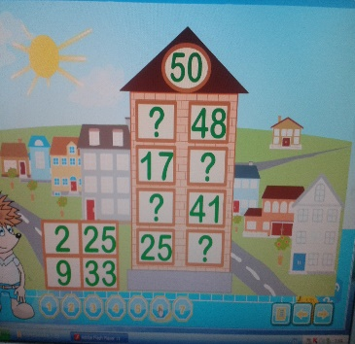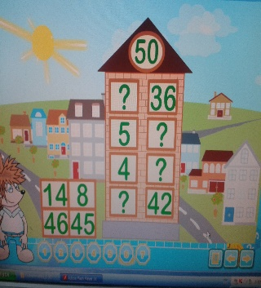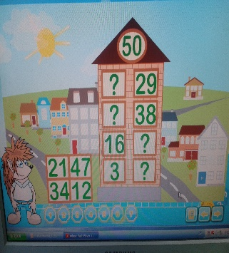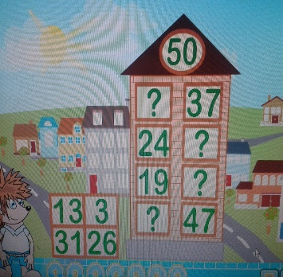
O`quvchilar rag`batlantiriladi.

Yangi mavzu bayoni.
Mavzu e’lon qilinadi.
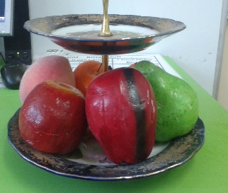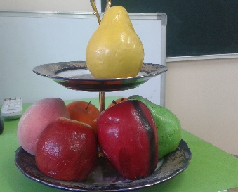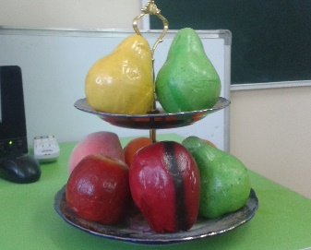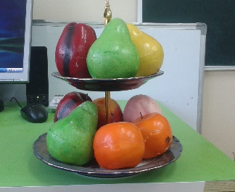
Sinfga sanoq sonlar taklif etiladi. Barcha sonlar so`zga kirib, o`zlariga ta’rif beradilar:
Bir kuni sanoq sonlar
Xuddi tirik insonlar-
Kabi suhbat qurishdi
Tizilishib turishdi.
Birinchi gapirdi “Bir”
BIR- “1”
-Bir degan sanoq sonman.
Sanash uchun osonman.
Bitta yutak , bitta bosh.
Bitta oyu, bir quyosh.
Ona –Vatan yagona,
Yer shari ham bir dona.
IKKI-“2”
-Ikki degan nomim bor,
Ikki “bir”dan men tayyor.
Ikki qo`l ,ikki oyoq.
Ikki ko`z, ikki quloq.
Ota-ona ikki jon,
Ikkisi ham mehribon.
UCH- “3”
-Uchta “bir”man, nomim-uch
Birlashganda bo`lar kuch.
Qarang uchta g`ildirak
Velosipedga kerak.
Uch og`yni botirlar,
Unda uchayotirlar
TO`RT-“4”
-Men to`rt degan raqamman
Ikkita “ ikki”dan jamman.
Bo`lsa ikki juft o`rtoq
To`rtta bo`lar o`sha choq.
Bir yilda to`rtta fasl,
Bir biridan asl.
BESH-“5”
-Besh degulik nomim bor
Raqamlar ichra ilg`or
“Bir”, “bir” qo`shsa- anchaman
Qo`ldagi besh panjaman.
Besh olib o`qish marra
Yulduzimiz besh qirra.
OLTI-“6”
-Beshdan keyin – oltiman.
Raqamlarning oldiman.
Ikki “uch”ni qo`shsang bas,
Hech qachon sedan chiqmas.
Ota-ona to`rt bola
Bo`lar katta oila.
YETTI-“7”
- Mening nomim yettidir,
Endi demanglar mitti.
Oltidan bitta kamman,
Yetti yulduzman, to`pman.
Yetti kun hafta bo`lar.
Haftalardan oy to`lar.
SAKKIZ-“8”
- Sanamay demang sakkiz,
Ikki “to`rt”ni qo`shsangiz-
Hosil bo`laman shu on,
Yodda tuting har qachon.
Men- yettining akasi,
Sanoq sonlar sarasi.
TO`QQIZ - “9”
Men to`qqizman, to`qqizman.
Sonlar ichra yolg`izman.
Sakkizdan bitta kata.
Bilib qo`ying, albatta.
Uch joyda uch bo`lsa jam
Hosil bo`laman shu dam.
NOL-“0”
Tanishaylik nomim –nol.
G`alatiman, ogoh bo`l.
Agar men yolg`iz tursam
Qimmatim yo`q sira ham.
Qo`shilsam-chi sonlarga-
Kuchli akajonlarga
Qimmatim oshar takror,
O`nu yuz, ming, million bor.
Sonlar yordamoda 60 dan 69 gacha bo`lgan sonlar tushuntiriladi.
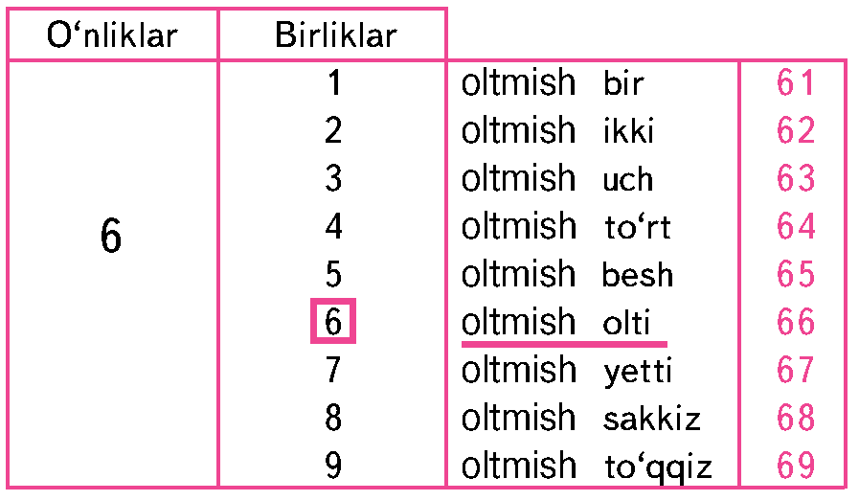
1-misol og`zaki bajariladi. Sanoq sonlar yordamida 60 dan 69 gacha bo`lgan sonlar hosil qilinadi, xona birliklari yuzasidan tahlil qilinadi.
O`quvchilar har bir son yuzasidan O`zbekiston bilan bog`liq ma’lumotlar aytib o`tadilar:
60- 2016-yil “O`zbekiston adabiyoti va san’ati ” gazetasi o`zining 60- yilligini nishonladi. Bu gazeta o`zbek adabiyoti va san’atida ro`y berayotgan yangiliklar bilan xalqimizni tanishtirib, ma’naviyatimizni yuksalishiga hissa qo`shib kelmoqda.
61- O`tgan yili Janibiy Koreyaning Inchon shahrida o`tkazilgan XVII Osiyo o`yinlarida sportchilarimiz 61 ta medalga sazovor bo`li . O`zbekiston yoshlari hech kimdam kam emasliklarini yana bir bor namoyish etdilar.
62- O`zbekistonda aholi zichligi 1 kvadrat kilometrga 62 kishini tashkil etadi. Yurtimizda 130 dan ortiq millat va elat vakillari tinch-totuv yashab kelmoqda.
63- 63-yoshli yurtdoshimiz Adham Hasanov butun O`zbekiston bo`ylab piyoda kezib chiqdi, u 5500 km masofali yo`lni bosib o`tib, yurtimiz jannatmakon ekanligiga yana bir bora amin bo`ldi.
64- O`zbekiston pasporti jahonning eng kuchli pasportlari reytingida 64- pog`onani egalladi.
65- O`zbekiston Respublikasi Konstitutsiyasining 65-moddasida:” Farzandlar ota-onalarining nasl-nasabidan va fuqarolik holatidan qat’iy nazar , qonun oldida tengdirlar. Onalik va bolalik davlat tomonidan muhofaza qilinadi “ deb belgilab qo`yilgan.
66- O`zbekistonda 66 ta Davlat oliy ta’lim muassasalari mavjud. Biz ham kelajakda o`zimiz xohlagan oliy o`quv yurtida ta’lim olib, xalqimiz farovonligi yo`lida xizmat qilamiz.
67- Mustaqillik yillarida O`zbekistonda insonlarning o`rtacha umr ko`rishi 67 yoshdan 73 yoshga yetdi. Sog`liqni saqlash tizimini rivojlantirish , sog`lom turmush tarzini shakllantirish Davlat siyosati darajasiga ko`tarilgan.
68- O`zbekiston Germaniya poytaxtida o`tkazilgan “Yashil haftalik -2016” yarmarkasida ishtirok etib , dunyoning 68 ta mamlakatlari qatorida o`zining qishloq xo`jaligidagi so`nggi imkoniyatlarini namoyish qildi.
69- Hozirgi kunda respublikamizda 69 mimgdan ziyod ikkinchi jahon urushida front ortida mehnat qilgan insonlar bor. Davlat ularni ijtimoiy himoyaga olib, doimiy g`amxorlik ko`rsatib kelmoqda.
Darslikdagi 2-masalani o`quvchilar daftarlarida bajaradilar.Masalaning sharti o`qiladi va qisqa sharti doskada yoziladi. O`quvchilar masalani yechadlar.
Ochildi – 69 ta ch.
Olib keldi – 9 ta
Qoldi - ?
Yechish: 69-9=60 (ta ch.)
Javob: 60 ta chinnigul qoldi.

“Yaxshi niyat” hikoyati ( sahna ko`rinishi)
Boy:
- Assalomu alaykum, bobo. Nima qilyapsiz?

Chol:
-Vaalaykum assalom. Ko’chat ekyapman, bolam.
Boy:
-Bobo, o’zingiz qarib qolibsiz. Ko’chat ekib nima qilasiz? Hali bu kochat meva berguncha, bormisiz, yo’qmisiz?
Chol:
-To’g’ri bolam, qarib qolganman. Lekin, bu daraxtning mevasini men yemasam, nabiralarim yer…
Boy: (xursand bo’lib)
-Yashang, bobo. Shu niyatingiz uchun mana bu xaltadagi tilla sizga. (xaltani beradi)
Chol:
-O’g’lim,rahmat.Ko’rdingmi, boshqalarning daraxti yillar o’tib hosil beradi. Mening daraxtim hozirning o’zida hosilga kirdi.
Boy: (yanada xursand bo’lib)
-Sizga yana bir xalta oltin hozirjavobligingizga mukofot bo’lsin.
Chol: (xaltani olib)
-Qulluq, bolam. Boshqalarning daraxti yilda bir marta hosil beradi. Mening daraxtim bir kunda ikki marta hosil berdi.
(Boy xursand bo’lib, kuladi)
Mulozim:
-Hurmatli boy ota, tezroq ketaylik. Chol hamma boyligingizni olib qo’yadi.
(Boy va mulozimi ketadilar)
Chol: (odamlarga qarab)
-Bolalarim, yaxshi niyat bilan daraxt eking. Yurtimiz obod, dasturxonimiz to’kin bo’lsin.
Yangi mavzuni mustahkamlash.
3-misolni o`quvchilar ham doskada, ham daftarda bajaradilar.
50+9=59 60+9=69 37-7=30 30+8=38
61-1=60 60+7=67 40+6=46 65-5=60
Dam olish daqiqasini o`tkazish.
Ingliz tilida musiqali qo`shiq aytiladi.

VI. Yangi mavzuni mustahkamlash. Daftarda berilgan topshiriq darchalarni to`ldirish orqali bajariladi.
4-misol bo`sh kataklarni to`ldirishda o`quvchilar kesma raqamlar yordamida kerakli sonni ko`rsatadilar va sonlarni o`sish tartibida joylashtiradilar. Og`zaki savol-javob orqali o`quvchilar e’tibori 60 dan 69 gacha bo`lgan sonlar ketma-ketligi, tartibi hamda tarkibiga qaratiladi.
60 61 62 63 64 65 66 67 68 69
O`quvchilarga tarqatma kartochkalar beriladi, “ Matematik zanjir” usulida misollarni yechadilar. O`z-o`zini baholash asosida slayd orqali misol natijalarini tekshiradilar.
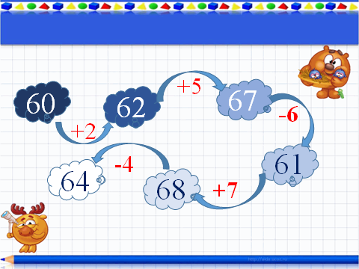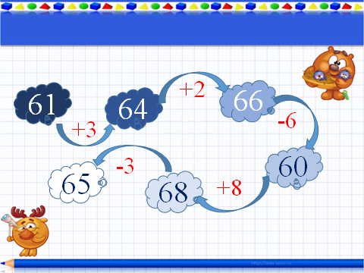
5-masala og`zaki bajariladi.
Darsni yakunlash.
Darsga faol ishtirok etgan o`quvchilar rag`batlantiriladi.
Uyga vazifa
Darslikning 109-betida berilgan 6-misolni bajarish yuzasidan tavsiya berish.

